ALIÑO DE BRÓCOLI CON CHEDDAR

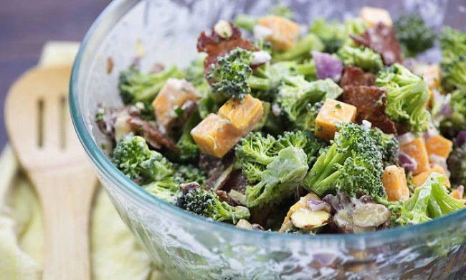
Esta ensalada de brócoli es perfecta si quieres empezar a añadir más brócoli en tu vida, un vegetal muy saludable.
Empieza con un montón de brócoli fresco picado, sin cocer, que esté crujiente. Se añaden taquitos de queso cheddar (o cualquier otro tipo de queso de tu elección). A continuación, agregamos algunas almendras laminadas, que aportan la textura perfecta.
Normalmente añado cebollas rojas también, pero si no te gustan las cebollas, puedes saltarte este ingrediente.
¡Olvidé uno de los ingredientes más importantes, el bacon! Es el que le aporta un sabor salado y ahumado a la ensalada. Uso un par de lonchas de bacon y lo frío hasta que esté crujiente.
Esta ensalada de brócoli baja en hidratos de carbono, es el acompañamiento perfecto para los platos de verano. Puedes servirla junto a tus recetas a la parrilla, hamburguesas, pollo o bistecs.
Pero no te limites solo a hacerla en verano, yola preparo todo el año, y te puede servir tanto para rellenos (bocadillos, vegetales, huevos), hasta para guarnición.
Tiempo de preparación: 15 minutos
Porciones: 4 personas

Ingredientes
- 1 brócoli, cortado en floretes
- 690 gr de queso cheddar en dados pequeños
- 1/2 cebolla roja picada
- 1 cucharada de almendras laminadas
- 4 lonchas de bacon
- 60 gr de mayonesa
- 60 gr de crema agria o yogur griego natural
- 1 cucharadita de vinagre blanco
- Sal, al gusto

INSTRUCCIONES
Ponemos las lonchas de bacon a calentar en una sartén a fuego medio-alto sin aceite, dándole la vuelta de vez en cuando, hasta que se fría y esté crujiente por los dos lados.
Una vez frito, lo troceamos en trozos del tamaño de un bocado.
Cortamos el brócoli en floretes y después los cortamos en cuartos.
En una ensaladera, mezclamos el brócoli, el queso cheddar, la cebolla picada, las almendras y el bacon; y lo mezclamos todo.
En un recipiente aparte, agregamos la mayonesa, la crema agria, y el vinagre, y lo mezclamos bien. Vertemos este aderezo sobre la ensalada de brócoli, y lo removemos para que se reparta uniformemente por todos los ingredientes.
Servimos la ensalada inmediatamente, no es necesario dejarla reposar. Si vamos a servir este plato más tarde, guardamos el bacon frito por separado para que no se empape del aderezo y se ablande. Añadimos el bacon justo antes de servirlo.

NOTAS DE LA RECETA
Esta receta se puede conservar hasta por 4 días en un recipiente hermético en la nevera, aunque el brócoli se vuelve más suave cuanto más tiempo permanezca en la nevera.

Fuente: http://todobrocoli.com/ensalada/

